Pressemitteilung, 1. März 2023

“Ukraine Sport Support”
Inklusiver Sportverein bietet verschiedene kostenlose Sportangebote für geflüchtete Kinder aus der Ukraine. Ab 9. März ist Anmeldung für die Osterferiencamps möglich.
Ob Feriencamps, Fußball, Parkour oder Artistik:
Pfeffersport e.V. bietet Kindern aus der Ukraine verschiedene kostenlose Sportmöglichkeiten an.
Die Anmeldung für die Osterferien-Camps beginnt am 9. März.
Der Verein berät auch individuell bei der Suche nach einem Platz im Sportverein.
Alle Infos zu Ukraine Sport Support auf https://www.pfeffersport.de/projekte/ukraine-sport-support.
Ab 9. März: Anmeldung für die Osterferiencamps
Feriencamps bei Pfeffersport: In der Sporthalle am Prenzlauer Berg bereiten sich 23 Kinder auf das Fangspiel “Steh-Geh” vor. Die Regeln werden von der Trainerin auf Deutsch erklärt. Danach übersetzt der 18-jährige Yehor - selbst seit April 2022 aus Saporischschja in Berlin lebend - diese für die Kinder aus der Ukraine in seine Landessprache. Anschließend spielt die Gruppe zusammen. Keine Sprachbarrieren, keine Berührungsängste, gemeinsames Lachen: Gelungene Integration durch Sport.
Ab dem 9. März ist es wieder so weit: Kinder aus der Ukraine können sich für die Osterferiencamps bei Pfeffersport anmelden. Der Verein hält 10 Plätze frei. Bei Interesse reicht eine kurze Mail an Projektleitung Margarete Goj unter goj@pfeffersport.de. In den je viertägigen Camps toben sich die Kinder mit Fußball, Parkour oder SportSpielSpaß täglich von 9.30 bis 15.30 Uhr aus.

Ukraine Sport Support - niederschwellige kostenfreie Sportangebote dank Aktion Mensch
Seit Juni 2022 schafft der inklusive Sportverein Pfeffersport e.V. verschiedene niederschwellige kostenfreie Sportangebote für Kinder und Jugendliche mit und ohne Beeinträchtigung aus der Ukraine. Und er bindet Menschen aus der Ukraine, ob als Übungsleiter*in oder Sprachassistenz, in die Vereinsarbeit ein. “Das ist bei ‘Ukraine Sport Support’ dank der finanziellen Förderung von Aktion Mensch möglich”, freut sich Itong Ehrke, Projektleitung, “Ganz im Sinne unserer inklusiven Sportkultur wollen wir mit diesem Schwerpunkt jungen Geflüchteten in Übergangssituation eine sinnvolle, freudvolle Beschäftigung ermöglichen und langfristig Verbleibenden einen ersten Schritt in die Stadtgesellschaft im Verein bieten.”
Bereits knapp 100 junge Menschen aus der Ukraine haben an den Pfeffersport-Feriencamps teilgenommen.
Über 50 Kinder sind aktuell im Vereinssport unter anderem bei Handball, Basketball oder Fußball mit dabei.
Die jungen Menschen machen in bestehenden, oft bereits inklusive Gruppen mit. Es gibt aber auch neue Sportangebote mit Sprachassistenz und Zusammenarbeit mit Jugendzentren, Unterkünften sowie Kulturzentren.

Sport als Willkommenskultur und Schritt zur Integration
Ein gelungenes Beispiel für das Ankommen durch und im Sport ist Nazar: Seit September 2022 macht das ukrainische Kind in der Kindersportgruppe “Ragazzi” mit. “Ein Nachbar ist mit seiner Mama auf uns zugekommen. Der Wunsch war, Nazar einen Raum für Bewegung und soziale Kontakte zu Gleichaltrigen zu geben”, erklärt Übungsleiter Marcus Schlawin. “Nur in den ersten Stunden war Nazar etwas verhalten. Da in der Gruppe immer Kinder mit Migrationserfahrung dabei sind, achten wir auf einen sensiblen Umgang, aber auch auf die Einbindung. Inzwischen gehört Nazar einfach zu uns. Und: sein Deutsch wird immer besser. Das ist großartig!”
Wenn Nazar im April 8 Jahre alt wird, wechselt er mit einem Mädchen aus der Gruppe in das nächste Angebot, die “Amicis” und er freut sich schon darauf.
Das Projekt “Ukraine Sport Support” wird nach Juli 2023 in die Integrationsarbeit des Vereins einfließen.
Die bestehenden Gruppen, Sportangebote für Kinder mit Fluchterfahrung sowie die Einbindung von Menschen mit Fluchthintergrund in die Vereinsarbeit sollen fortgeführt werden.
Bei Fragen oder Interesse am Interview mit einem am Projekt Beteiligten, wenden Sie sich gern an uns!
Pressebilder stehen im Rahmen der Berichterstattung kostenfrei zur Verfügung.
Copyright: Pfeffersport e. V.
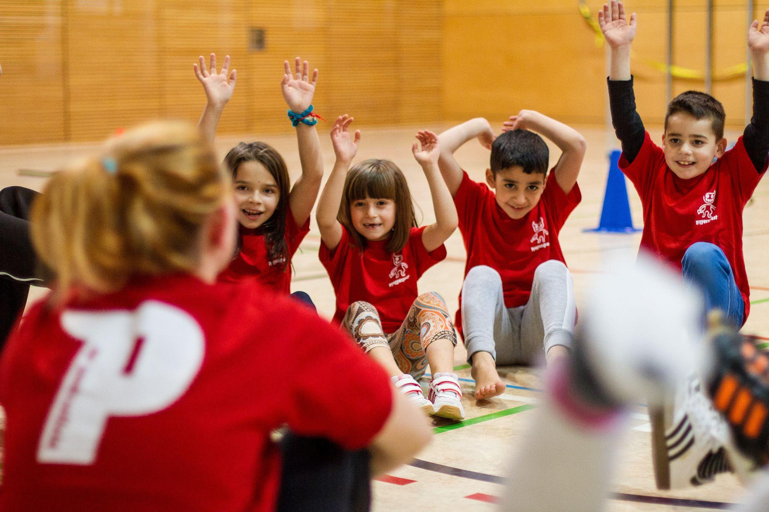
Kinder beim Kindersport bei Pfeffersport e.V..

 | 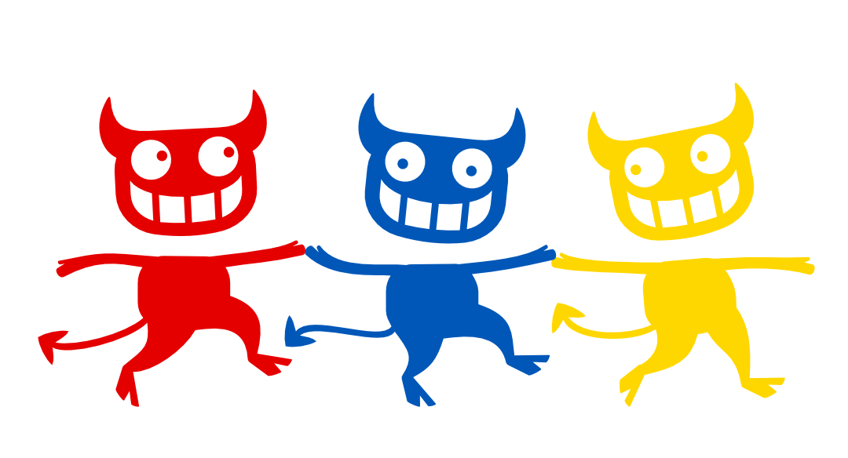
Logo des inklusiven Sportvereins Pfeffersport e. V.. | Ukraine Sport Support-Logo
Pressekontakt und Projektleitung: Margarete Goj M. A., goj@pfefferpsort.de,
Tel.: 0176/26 82 39 72

